DE LO PRESENCIAL A LO DIGITAL
TURNO: Mañana / Tarde / Vespertino
Materia: Formación Ética y Ciudadana
Curso: 5° 1ra, 2da
Semana: Del 19 -08-20 al 31-08-20
Profesora: Vilte Beatriz Curso: 5° División: 1° E mail viltebeatrizeli@hotmail.com Turno Tarde
Profesora: Chavez Graciela Curso: 5° División: 1°, 2° E mail vicetm@gmail.com Turno Vespertino
Profesora: Alberstein Ana – Curso: 5°1° Contacto: email: profeana.nop@gmail.com – WhatsApp 3875944019 Turno Mañana

Responder las tareas al correo del docente según el turno, curso y fecha de presentación 31/08/2020

Datos a completar por el alumno
APELLIDO Y NOMBRE:
CURSO: DIVISIÓN: TURNO:
E-MAIL:
TELÉFONO: (SEÑALAR: FIJO O MÓVIL)

CONTENIDOS
- Dignidad Humana. Declaración de los Derechos Humanos. Antecedentes
COMPETENCIAS:
- Habilidades para buscar, procesar e interpretar la información.
INDICADORES DE EVALUACION
- Comprende y analiza la Declaración de los Derechos Humanos para interpretar el surgimiento de los Derechos.
- Reconoce la finalidad de la Declaración de los Derechos Humanos.
ACTIVIDADES
CONOCIENDO LA DECLARACION DE LOS DERECHOS HUMANOS
- Teniendo en cuenta la lectura, del material teórico, explica cuándo y cómo surge la Declaración Universal de los Derechos Humanos, y con qué finalidad.
- Leé el Preámbulo de la Declaración Universal de los Derechos (doc.5) y redacta una síntesis de lo que denomina “el ideal común” de todos los pueblos.
- ¿Cuál es la relación que puedes establecer entre el contexto del surgimiento de las Naciones Unidas con los objetivos de esta institución?
- Investiga por que la ONU, en 1966, reconoció específicamente derechos civiles y políticos. ¿Qué se quería evitar?
- Busca el texto del Pacto Internacional de Derechos Civiles y Políticos. Puedes encontrarlo en www.acnur.org/biblioteca/pdf/0015.pdf
- ¿Qué parte aborda estrictamente los derechos de las personas?
- Sinteticen los derechos referidos en cada uno de esos artículos.

- ¿Qué diferencias hay entre este pacto y la Declaración de los Derechos Humanos de 1948?

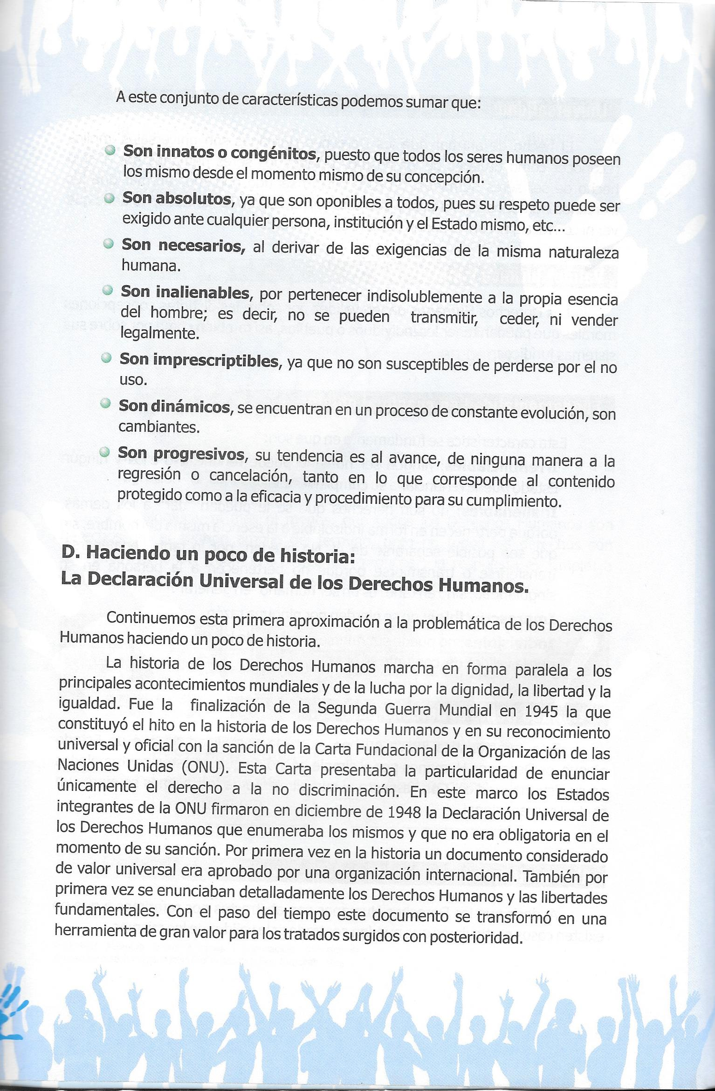
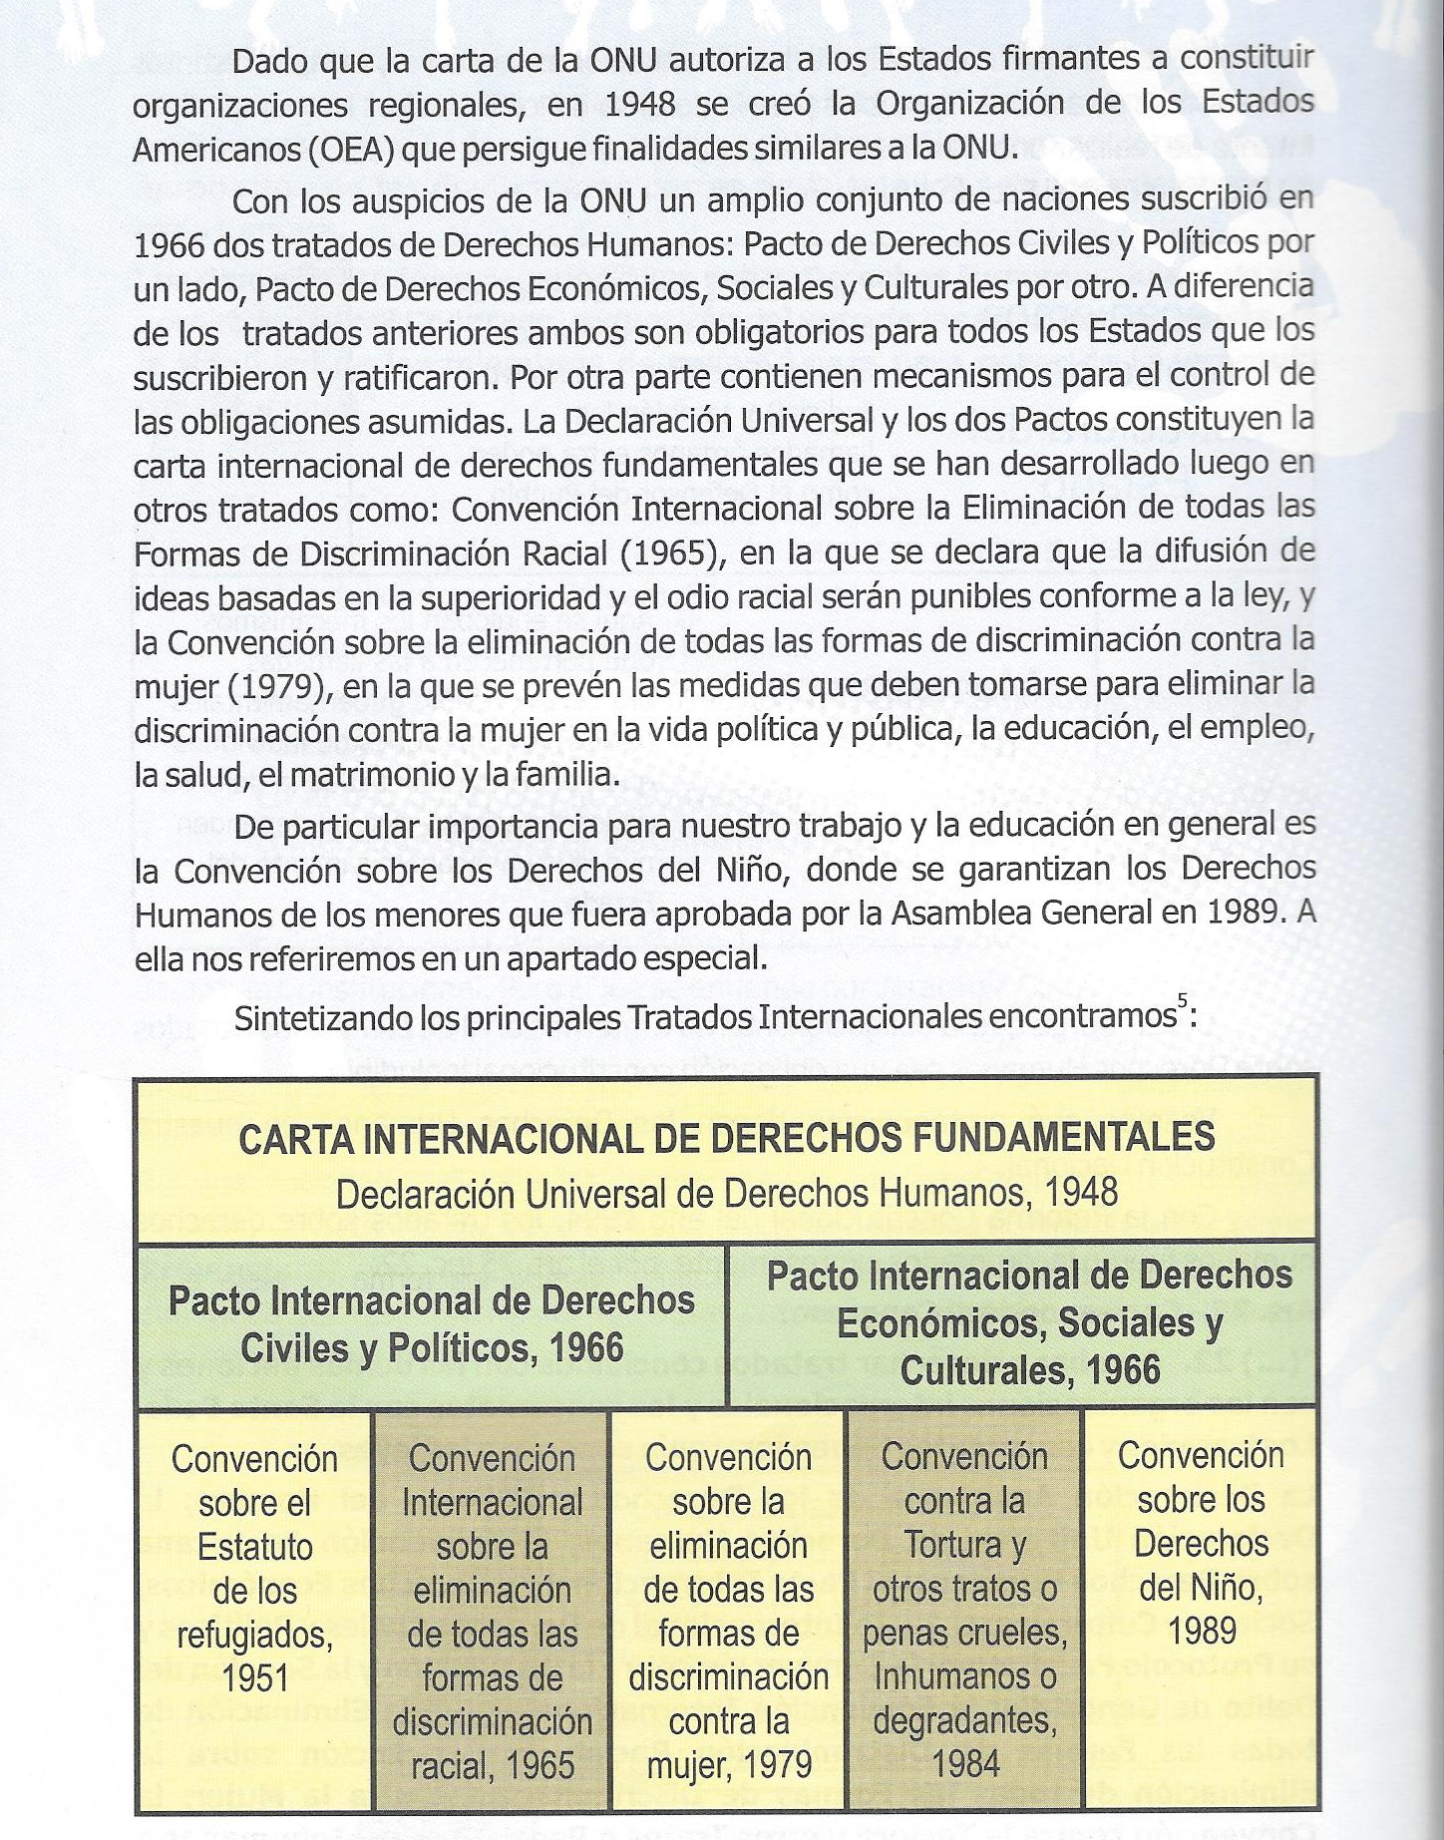

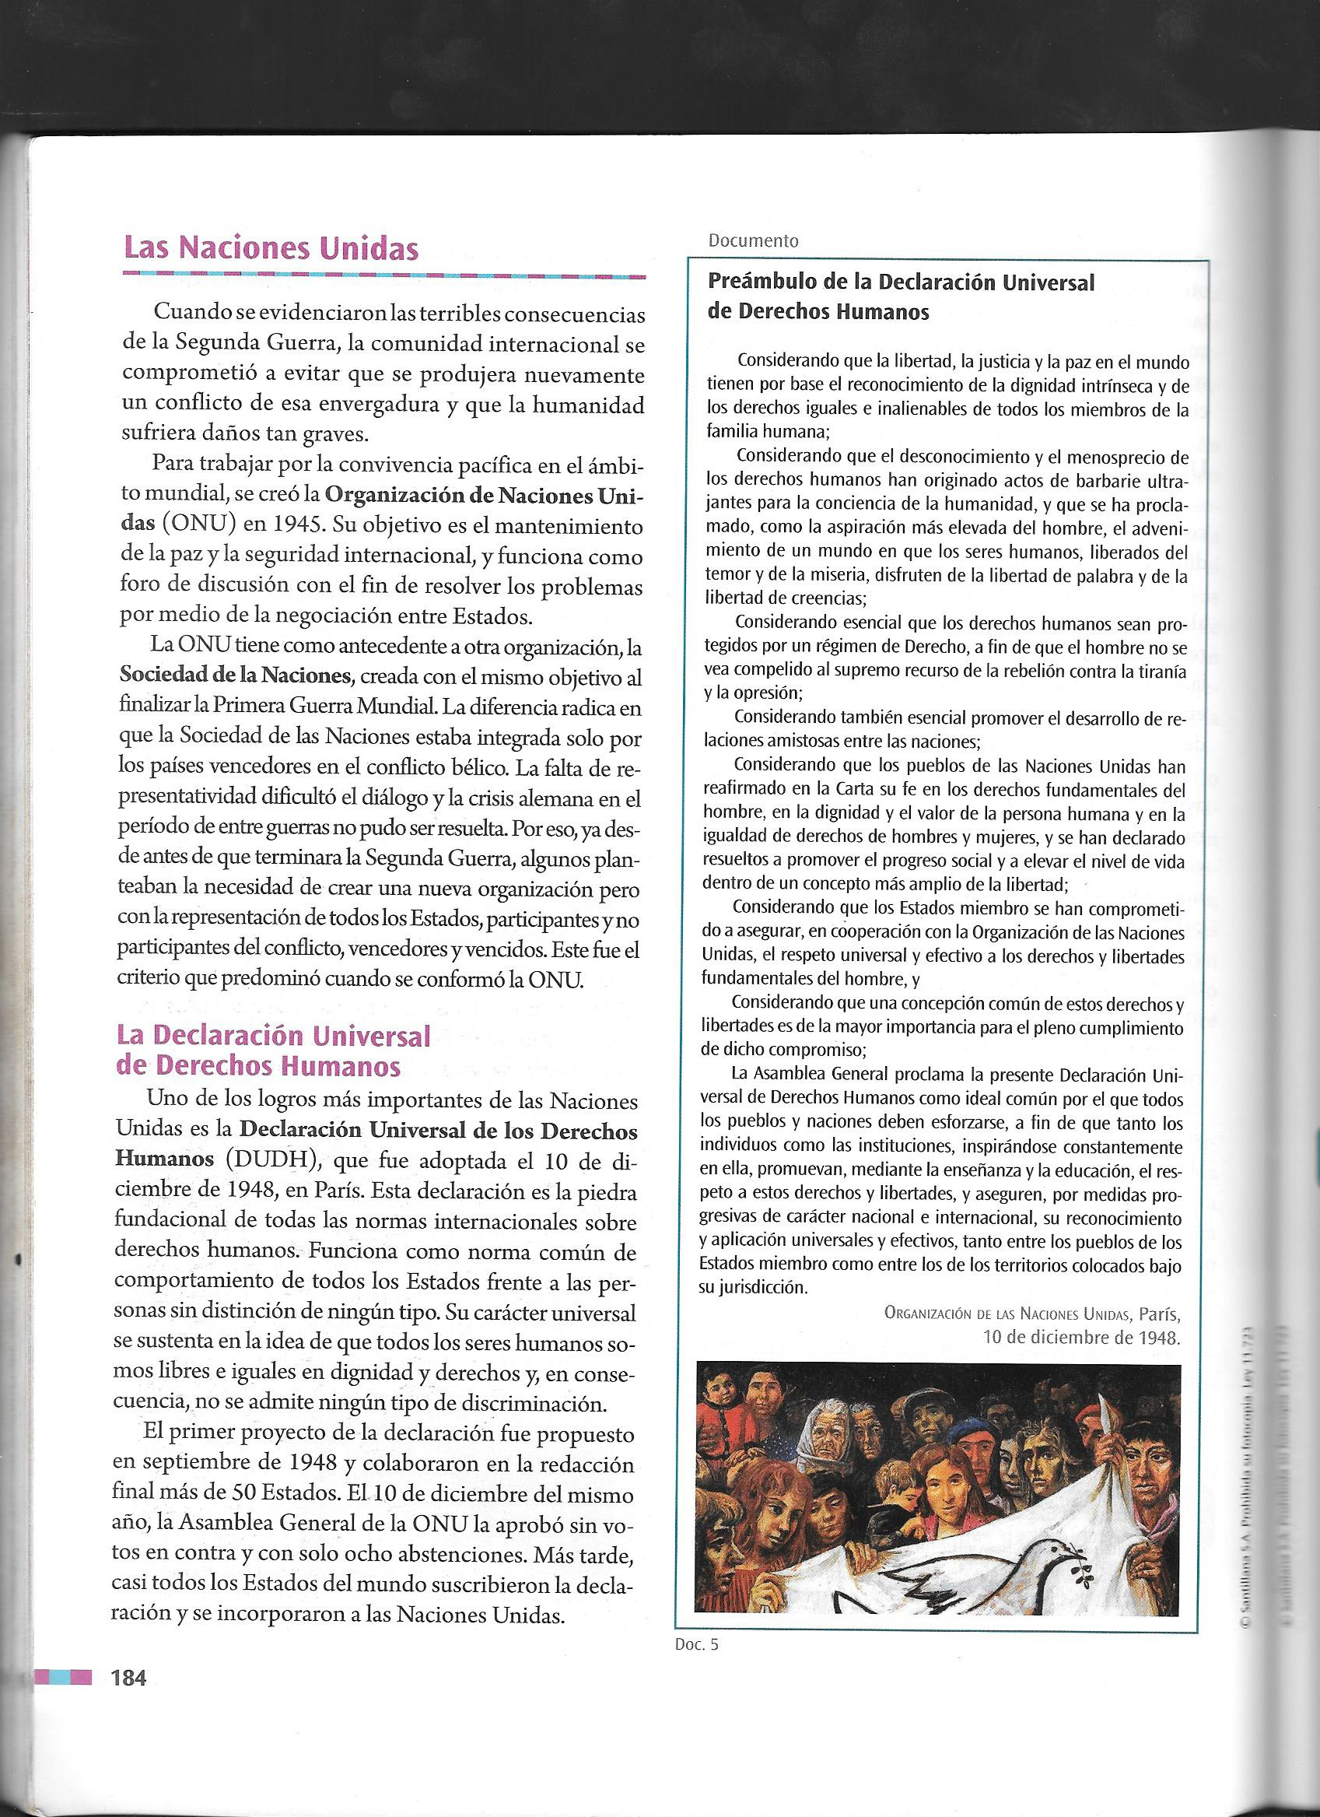

DIGNIDAD
- ¿Cómo definirías la dignidad?
- Coloca verdadero o falso, según corresponda a, en caso de ser falso coloca la expresión correcta.
- Todas las personas son dignas y merecedoras de respeto.
- No todas las personas nacen con dignidad ya que no son consideradas valiosas.
- En la Declaración de los Derechos Humanos su carácter universal se sustenta en la idea de que todos los seres humanos somos libres e iguales en dignidad y derechos.
- La Declaración de los Derechos Humanos consta de 30 artículos, en el artículo primero hace mención a la dignidad.

¡¡¡EXITOS!!! 

